Элементы процессора
Процессор состоит из дешифратора команд (анализирует КОП), операционных устройств (АЛУ), устройства управления (координирует работу), регистров (быстрое хранение данных), транслятора адресов операндов и шин. Внутренняя шина связывает узлы процессора, внешняя — с памятью и периферией.
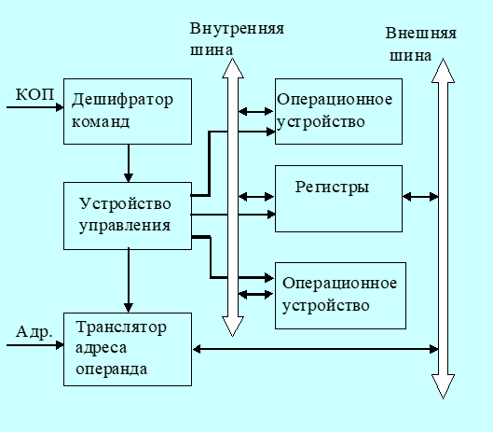
Первый микропроцессор Intel 4004 имел мощность ENIAC, стоил $200, содержал 2300 транзисторов, работал на частоте 108 кГц.

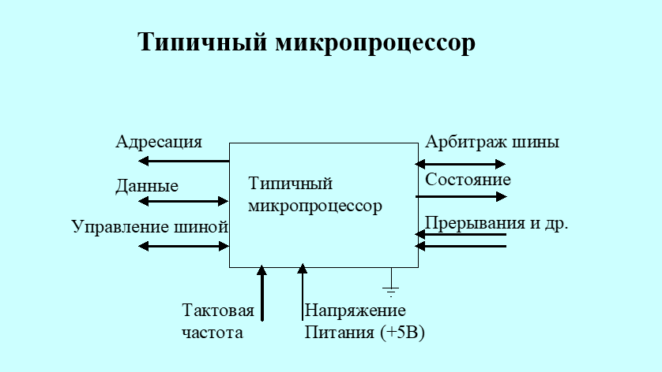
Операционные устройства

Выполняют целочисленную арифметику, логические операции, сдвиги, десятичную арифметику, операции с плавающей запятой и графику. Структурный базис: регистры (хранение), шины (передача), комбинационные схемы (вычисления).

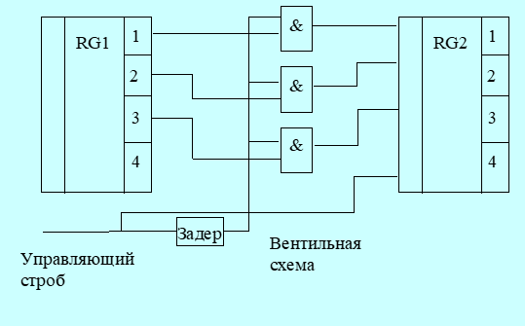
Регистр — линейка триггеров. Бывают программно-видимые, косвенно видимые (теневые), внутренние специального назначения и внутренние для промежуточных результатов.

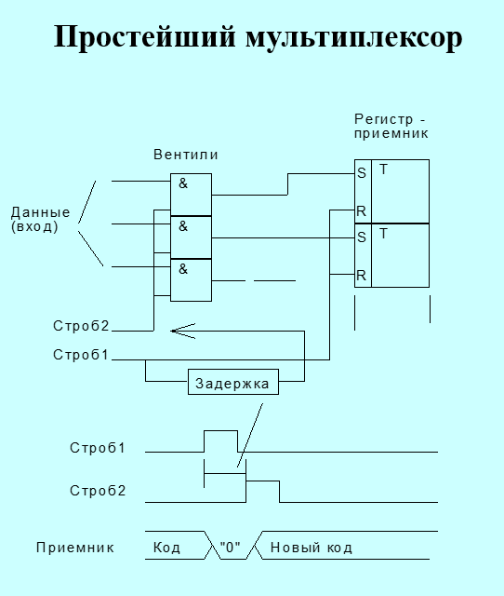
АЛУ — комбинационная схема без памяти, принимает два операнда и выдает результат. Состоит из логического устройства, полного сумматора и декодера операции.

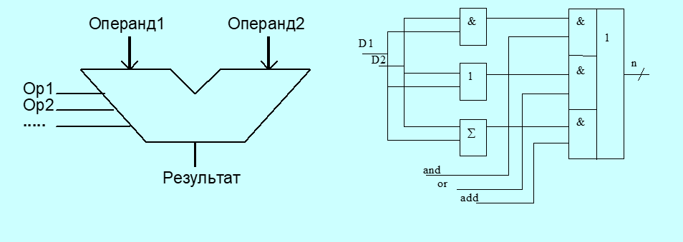
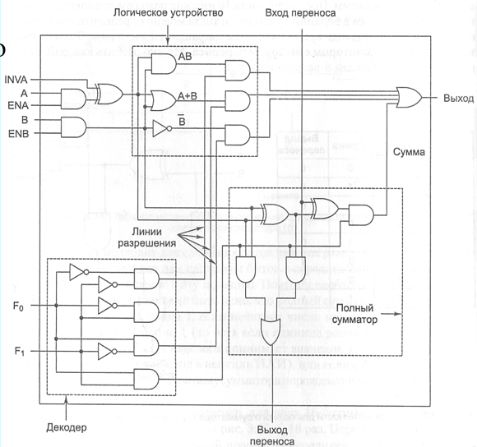
Простейшие операции: пересылка (mov), сдвиг (rol), сложение (add). Магистральные ОПУ бывают трехмагистральные, двухмагистральные и одномагистральные.
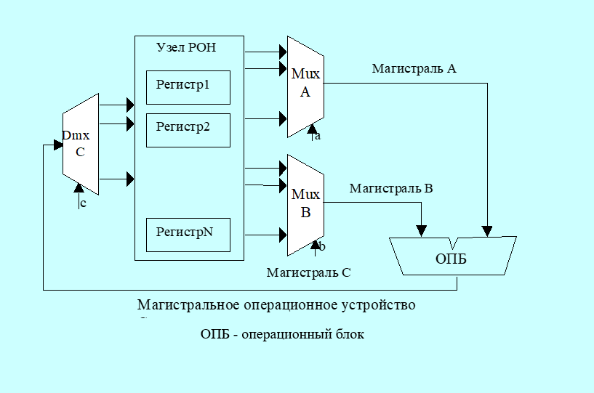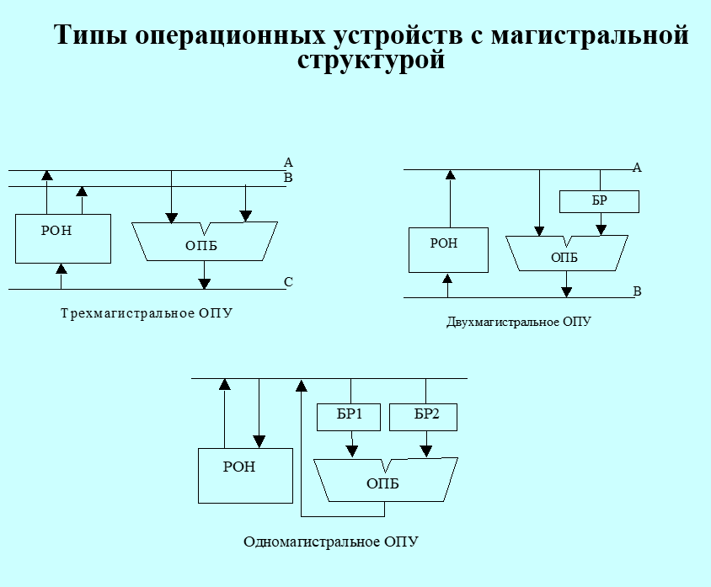
Устройство управления

УУ управляет вычислительным процессом: выборка команд, дешифрация, формирование адресов, управление АЛУ, реакция на прерывания. Микрооперация — действие за такт, микрокоманда — совокупность микроопераций, микропрограмма — последовательность микрокоманд.

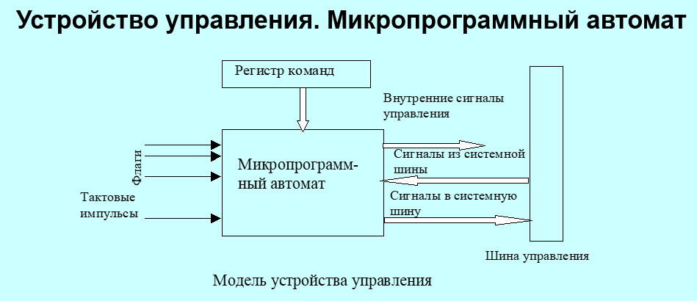
Состав УУ: управляющая часть (регистр команды, микропрограммный автомат, узел прерываний) и адресная часть (операционный узел, регистр адреса, счетчик команд).
Микропрограммный автомат с жесткой логикой: сигналы реализуются однажды соединенными схемами, привязаны к тактам, зависят от флагов.
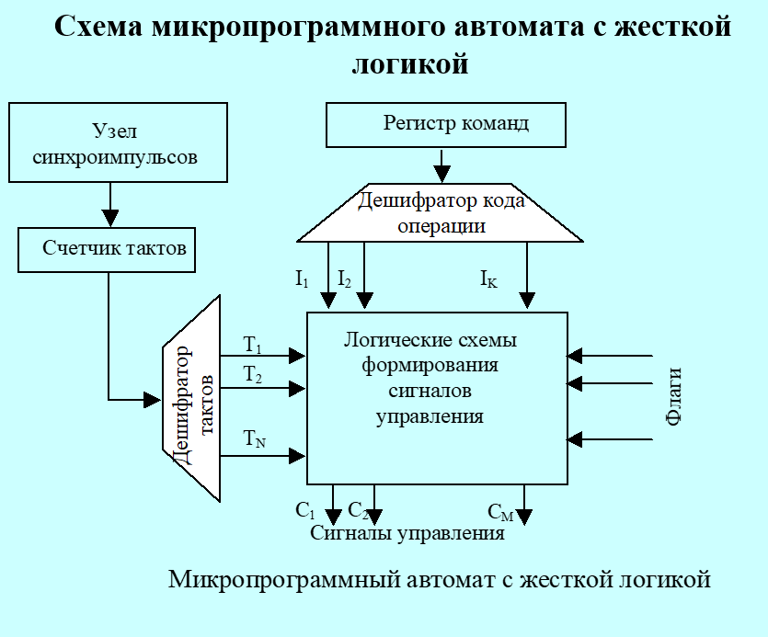
Микропрограммный автомат с программируемой логикой (идея Мориса Уилкса, 1951): есть память микропрограмм, каждой команде соответствует микропрограмма. В современных процессорах от этой идеи отказались.

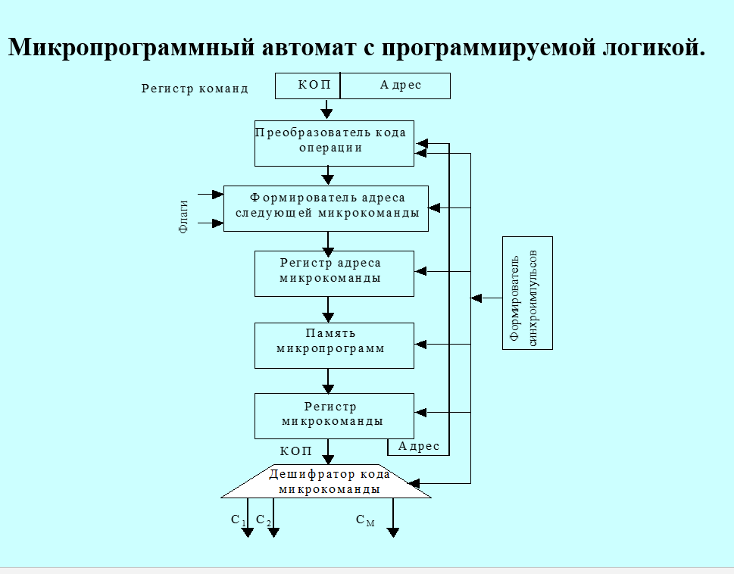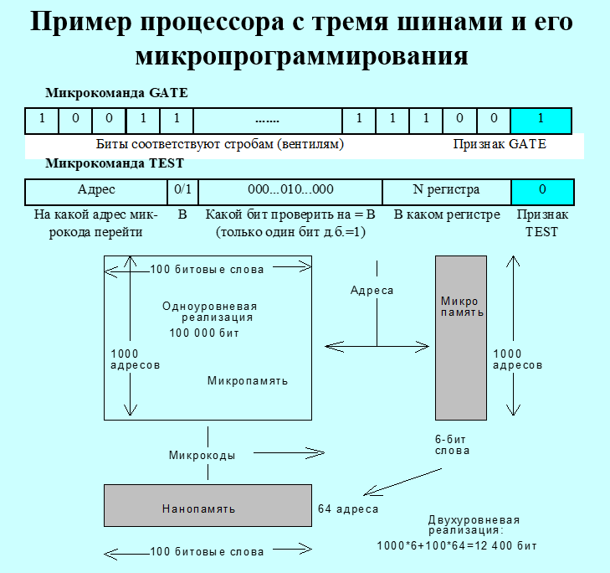Команды

Архитектуры системы команд различаются по хранению операндов: стековая, аккумуляторная, регистровая, с выделенным доступом к памяти.
Стековая архитектура работает по принципу LIFO. Операции push и pop. Вычисления в обратной польской записи (постфиксная форма).

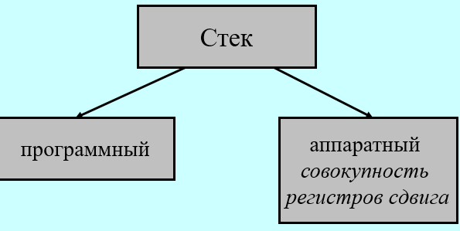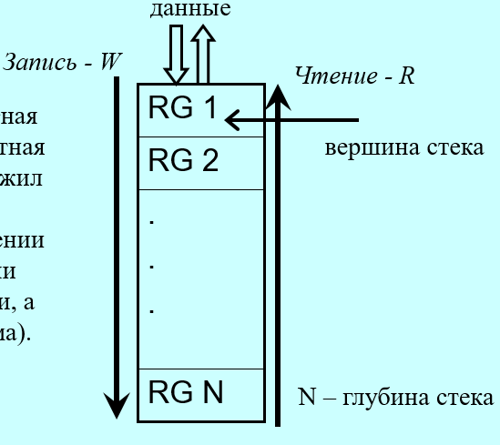
Аккумуляторная архитектура: один регистр-аккумулятор для результата и операнда, второй операнд из памяти. Команды load и store. Плюс — короткие команды, минус — частые обращения к памяти.

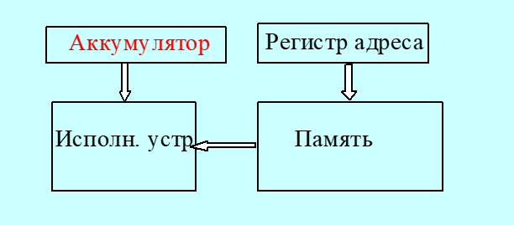
Регистровая архитектура: массив РОН. Подвиды команд: регистр-регистр, регистр-память, память-память. Плюс — компактный код и скорость, минус — длинные инструкции.
Архитектура с выделенным доступом к памяти: только load и store для памяти, все операции над регистрами. Характерна для RISC (SPARC, MIPS, Alpha, PowerPC).
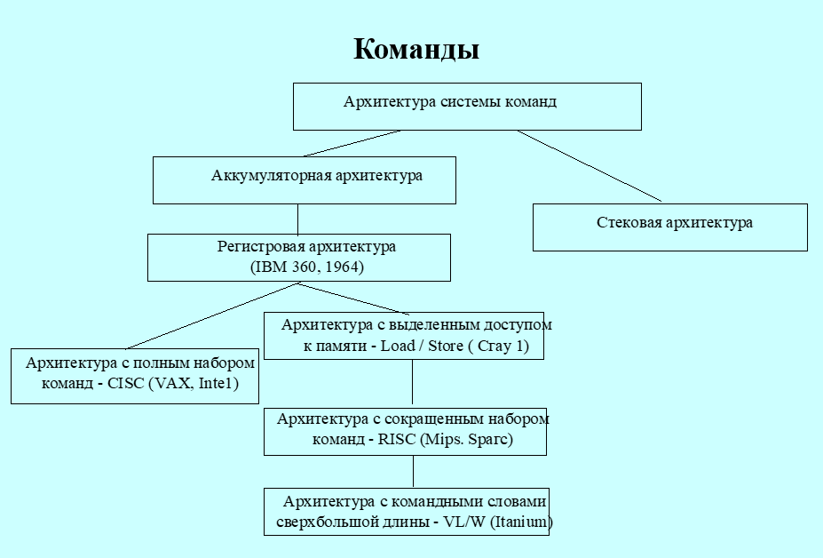

Процессор Intel 8086
CISC-архитектура, всего 538 команд. Команды двухоперандные, длина от 1 до 15 байт, сложные способы адресации. Регистры: данные (ax, bx, cx, dx), адреса (si, di, sp, bp), сегментные (cs, ss, ds, es), ip, флагов.

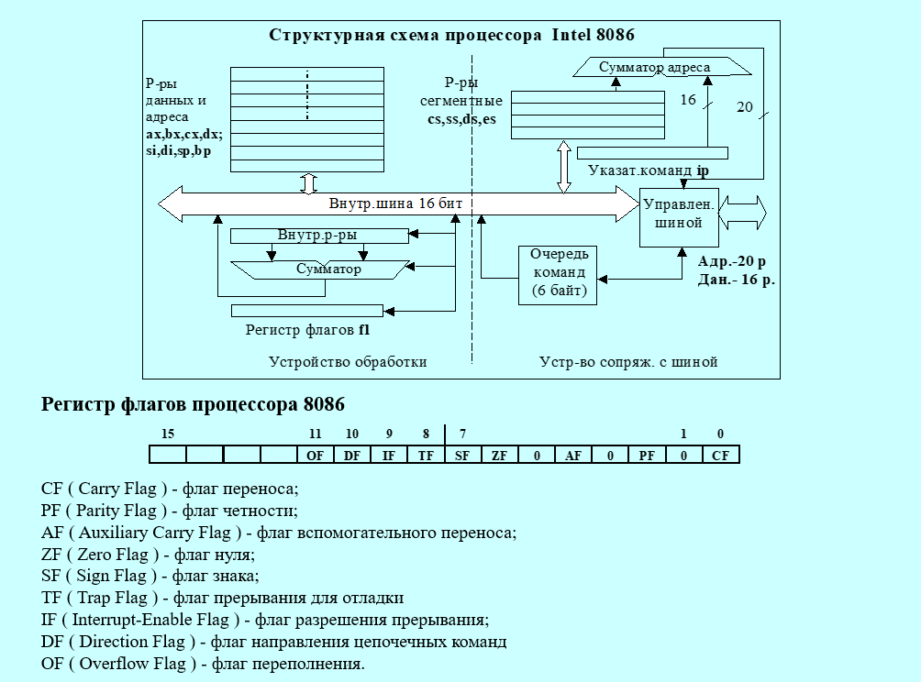
Сегментация памяти: физический адрес = сегмент × 16 + смещение. Модели памяти: Tiny, Small, Medium, Compact, Large, Huge.
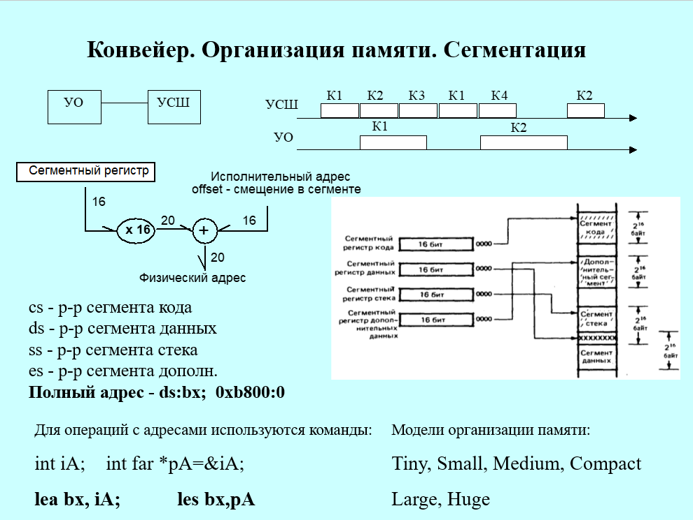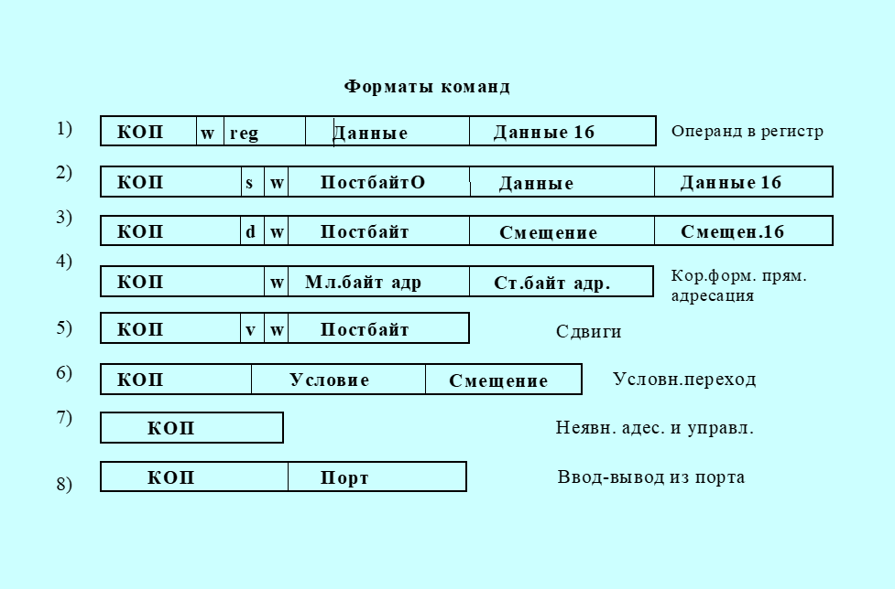

Конфигурируемые процессоры Xtensa
Xenergy (Tensilica) — первый инструмент САПР для оценки влияния конфигурации процессора на энергопотребление. Позволяет оптимизировать подсистему «процессор–память», добавлять расширения команд и регистровые файлы.

